MBA综合服务系统注册流程

之前未注册过综合服务系统的考生登录系统时需注意以下几个步骤：

1、点击“新用户注册”进行注册 ，在MBA招生系统中注册过的考生（MBA以前的提前面试系统，即参加过2016、2017和2018级MBA提前面试的考生，或注册过未参加面试的考生）可用身份证号码登录，密码是123456，登录后可自行修改密码和联系电话、邮箱等信息。若登录过程遇到问题请咨询028-83204365。
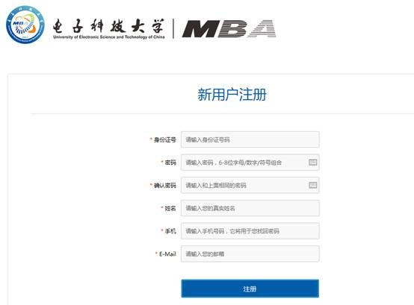
2、注册信息填写完成以后先关注电子科大MBA微信服务号（uestcmba1997）
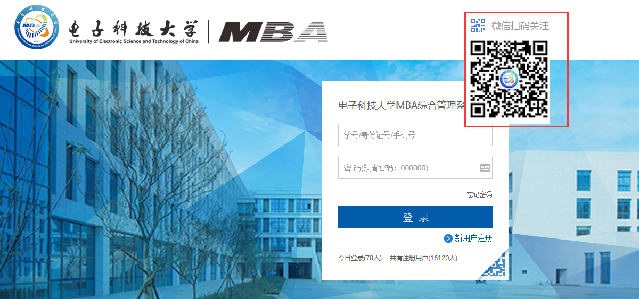
3、用微信扫码，绑定微信
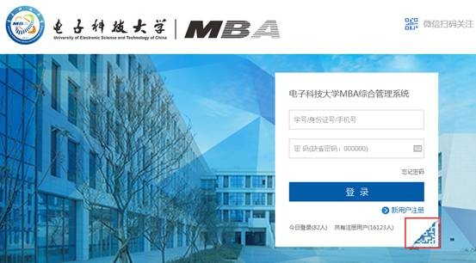
用微信扫一扫此处二维码，并填写注册时填写的身份证号或电话号码及注册时填写的密码。
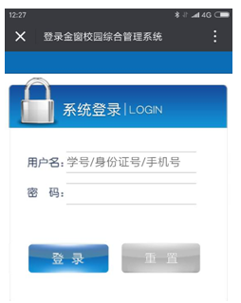
4、微信扫码成功以后，刷新电脑的登录界面，重新输入账号密码或直接二维码扫码登录即可进入系统。（这一步非常重要）
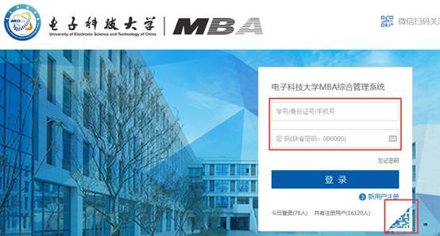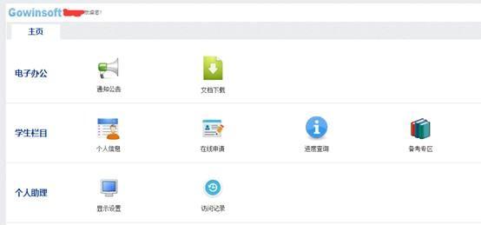

5、完善个人信息，个人信息未填写完整不能进行复试申请。请各位考生如实填写个人信息。
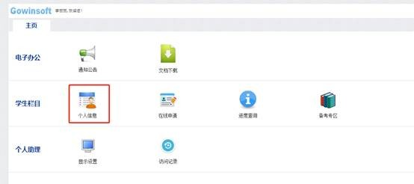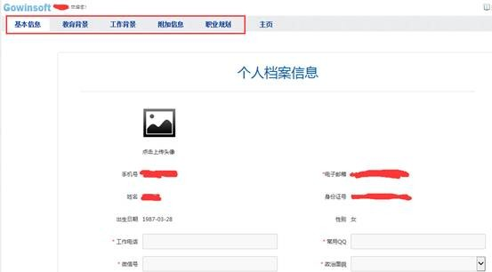

6、点击“在线申请”中“复试申请”
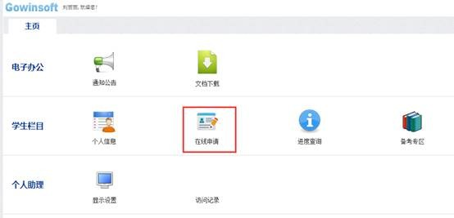

后面步骤同上面讲的复试申请步骤一致。

